
Påskägget
Dagridläger 7-8/4 (från 7år)

Kom och spendera två dagar i stallet med våra islandshästar hos oss på Riiby Gård. Under dagarna får varje lägerelev var sin sköthäst som de ska sköta och rida. De kommer få göra allt ifrån att hämta i hagen, fodra och ta hand om den efter ridning. Vi kommer att ridå två pass som anpassas efter kunskap på eleverna. Men några av våra favoriter till häst är barbacka, balansövningar, voltige och spring.
Under dagen kommer även en spännande skattjakt att ske och lunch serveras i vårt fik.

Vad ska jag ta med mig?
Ridkläder, kläder efter väder och ett glatt humör!

När ska jag komma till Riiby Gård?
Vi träffas klockan 10.00 båda dagarna för upprop och utdelning av hästar. Lägret är mellan 10.00-15.00

Viktig information och upplysningar
Vi behöver veta om Du har allergi av något slag och om Du i så fall
behöver speciell mat. Du måste ha egen olycksfallsförsäkring
och vara medveten om att alla aktiviteter sker på egen risk.
Pris barn: 750:- . I priset ingår lunch och två ridpass samt avsuttna aktiviteter.
Betalning: Anmälningsavgift 750:- på till bg 5188-4393 Anmälningsavgiften återbetalas ej vid avbokning.

Sista anmälan 30/3 riibygard@gmail.com
Varmt Välkommen!
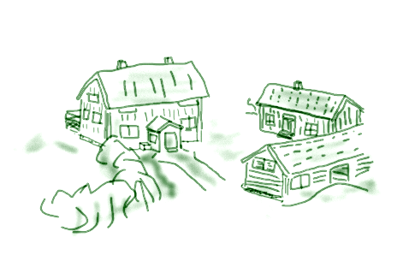

Riiby Gård Islandshästar

Viktoria Forsberg
Norra Riibygatan 33, 860 33 Bergeforsen
 070-398 26 68 070-5527251
www.ribygard.se  riibygard@gmail.com

